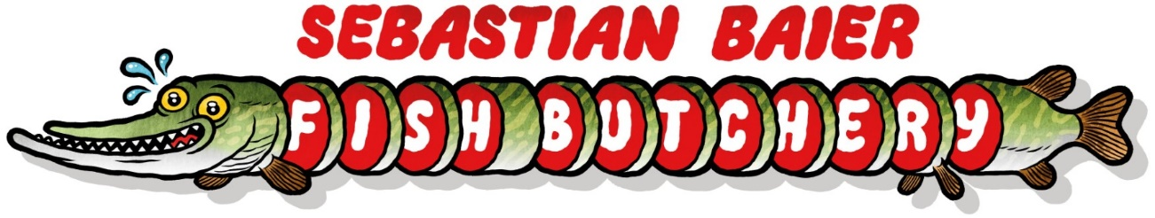**Mittagstisch**

***Do/ Fr/Sa 12-15 Uhr***

MATJESFILET / **€** **13,50**

Sahnesauce, rote Zwiebeln, Majokartoffelsalat

oder bayrischem Kartoffelsalat

BRATHERING IN SAUER / **€ 15,50**

Bratkartoffeln, Sahnesauce, Gurkensalat

MALZBIERBACKFISCH / **€ 14,50**

Pommes, Remoulade

oder Kartoffelsalat

HAMBURGER PANNFISCH/ **€** **18,50**

Senfsoße, Bratkartoffeln und Gurkensalat

SKREIFILET**€ 25,50**

Senfkaviar, Feldsalat, Kartoffel-Sellerie Püree

*Gerne bereiten wir euch auch einen Fisch eurer Wahl aus dem Tresen zu-*

*Sprecht uns also gerne an*

*Euer Fish Butchery-Team*